PRIPREMA ZA ČAS
Škola: Osnovna škola “Ivan Vušović”
Predmet: Priroda i društvo
Korelacija: biologija, hemija, engleski jezik, informatika sa tehnikom
Cirkularna ekonomija
Uvod:
Aktivnosti podstiču učenike da razmišljaju o tome da u prirodi sve cirkuliše,sve se kreće u ciklusima.Cirkularna ekonomija je prilika da ponovo razmislimo i osmislimo način na koji pravimo stvari.Postavljemo pitanje -Zašto u prirodnim procesima nema otpada?
Aktivnosti u učionici:
Ishodi učenja :
Učenici će biti u mogućnosti da:
*Povežu nedostatak otpada sa kružnim tokom;
*Razumiju da je trenutni sistem proizvodnje linearan;
*Sagledavaju različite načine održivih i cirkularnih stilova života;
*Identifikuju proizvode koji su popravljivi i reciklabilni.
*Razdvoje otpad za reciklažu
*Uporede žive sisteme sa sistemima koje je stvorio čovjek;

Potrebno vrijeme /trajanje
90 minuta
Dio1. Upoznavanje učenika sa pojmom cirkularna ekonomija - 45 min
Dio 2. Praktičan rad – 45 min
Nastavna sredstva: fotografije,transparenti,kartice,hameri,papirne kese,limenka,jabuka,banana,čips,kore voća i povrća,voda,smedji šećer,plastična flašica,plastična posuda,TV.
Procedura
Dio 1.
Predstavljanje teme cirkularne ekonomije kroz video ,,Šta je to cirkularna ekonomija ? https://www.youtube.com/watch?v=q1j0hSMLdQM
-Učenici stoje u krugu.Uvodi se pojam kruženja i cirkularnosti.U prirodi se sve kreće,sve teče u ciklusima.
-Navode primjere kruženja u prirodi.(Kruženje vode,okretanje Zemlje...)

-Posmatraju slike zagađena i nezagađena priroda.Slušaju o otpadu i odgovornosti prema budućnosti planete Zemlje.(Prilog 1)
-Razgovaraju o životu jednog lista kroz četiri godišnja doba i predstavljaju život lista kroz godišnja doba crtajući u okviru četiri grupe.
-Povezuju život lista sa kruženjem u prirodi( kruženje materije i energije,foto sinteza, lanac ishrane i zaključuju zašto u prirodnim procesima nema otpada)
-Razmatraju mogućnosti na koji način možemo postići cirkularnost pomoću pojmova popravi,izbjegavaj ,recikliraj,koristi zajedno,iskoristi ponovo.(Prilog 2)
-Slušaju objašnjenje svakog pojma pojedinačno.
-Navode primjere predmeta koji mogu da se poprave,izbjegavaju,recikliraju ,koriste zajedno,iskoriste ponovo.(Šta sve može da se popravi?Šta može da se reciklira?Koristi zajedno? Iskoristi ponovo?Šta treba izbjegavati?)
-Dobijaju karticu sa imenom predmeta koji izgovore .(Prilog 3)
--Na praznoj kartici napišu ime predmeta koji nije dat na karticama ,a učenici su spomenuli.
Dio 2.
Aktivnost 1.
-Učenici koriste otpad od voća pomiješanog sa šećerom i vodom za dobijanje bio enzima koji ima višestruku namjenu u domaćinstvu. Dobijenu smješu odlažu u plastičnu posudu,hermetički zatvaraju i odlažu na tamno i hladno mjesto. (proces fermentacije)
Aktivnost 2.
-Svi učenici dobijaju papirne kese sa nekoliko proizvoda (čips,banana,limenka sa sokom,flašica vode ,jabuka)
-Odvajaju otpad koji može da se reciklira (papir,metal,plastika) i odlažu u kontejnere za reciklažu u holu škole.
-Organski otpad odlažu u dvorište škole ,u posebno ograđeni dio,namijenjen za kompostiranje , koji se nalazi u blizini „eko bašte“.
-Razgovaraju o mogućnostima upotrebe komposta koji će sami proizvesti (prihranjivanje biljaka u eko bašti škole,cvijeća u eko kutku.)
--Predlažu načine kojima možemo dopuniti svoje kompostište(Donošenjem viška hrane iz svojih domova,sakupljanjem određene vrste otpada u školskom dvorištu...)
Provjera ostvarenosti:
*Napraviće prezentaciju o cirkularnoj ekonomiji na primjeru školskog kompostišta kako bi upoznali ostale učenike sa aktivnistima koje mogu smanjiti količinu otpada na najmanju mjeru.
- Zamoliti učenike da naprave transparente kojim bi podstakli ostale učenike škole da odlažu otpad od užine u kompostište.
- Zatražiti od učenika da predstave još primjera cirkularne ekonomije.
- Podstaći ućenike da razmišljaju o ponovnom procesu upotrebe ambalaže koju su sortirali

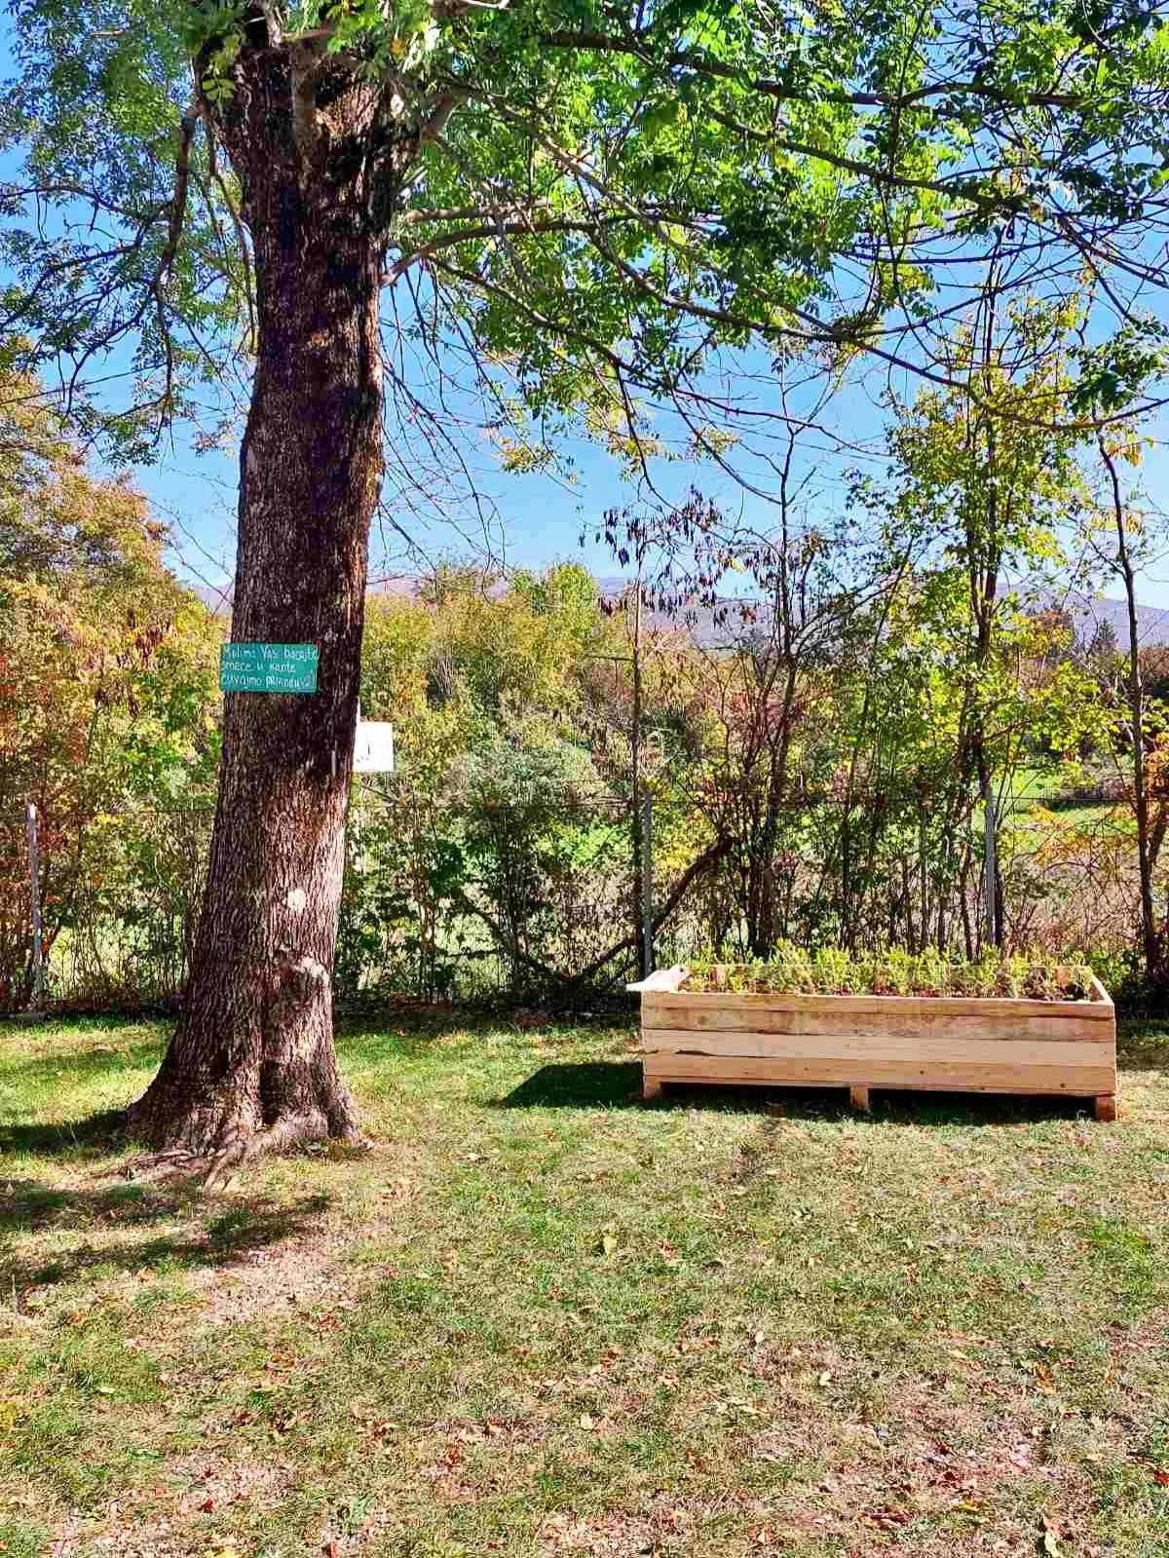
Prilog 1.

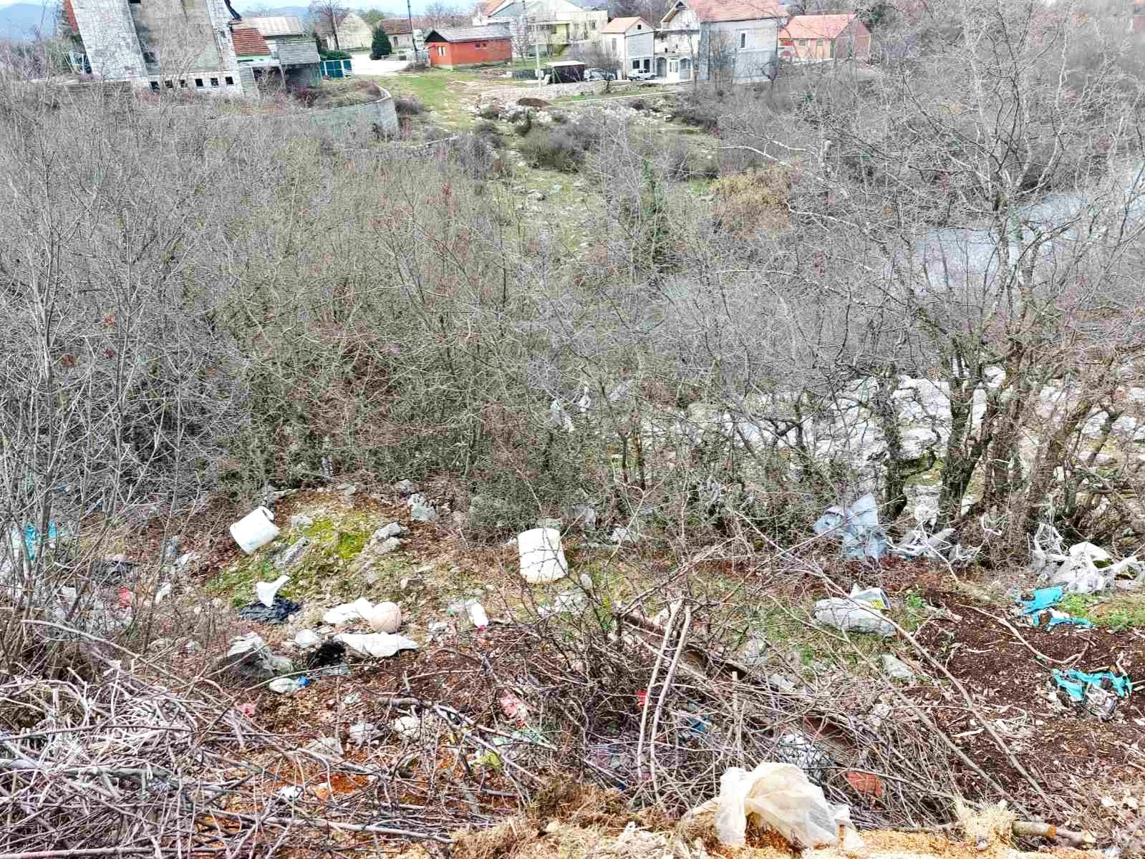

Prilog 2.

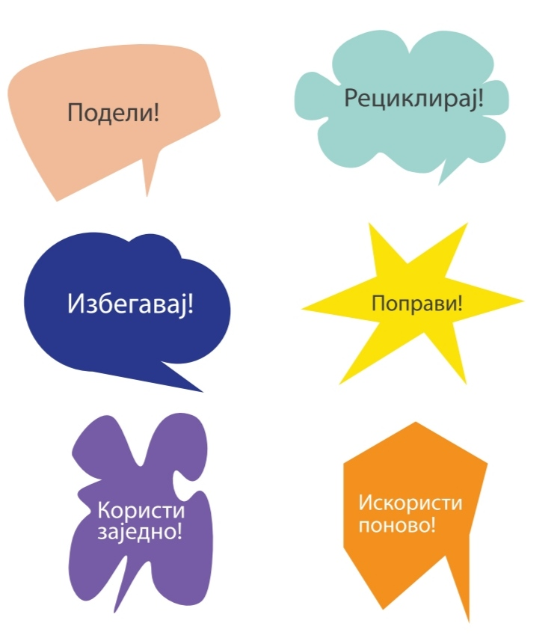

Prilog 3.
